Лабораторная работа 1

Тема «Введение в язык обработки данных R. Визуализация данных».
По статистическим данным, предложенным в вашем варианте, необходимо выполнить следующие задания:
1. Создать файл с данными, разделенными запятыми;
2. Построить дискретный вариационный ряд и рассчитать его частотные характеристики. Результаты представить в виде таблицы:

№ группы | Наименование  (значение)  признака | Частотные характеристики
№ группы | Наименование  (значение)  признака | Частота,  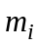 | Частость,  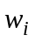 | Накопленная частота,  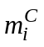 | Накопленная частость,  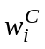
1.
…

k

3. Представить построенный ряд графически в виде полигона распределения, кумуляты абсолютных и относительных частот.
4. Повторить все проделанные задания:
а) используя MS Excel,
б) используя пакет Анализ данных – Описательная статистика в MS Excel.
Сравнить полученные результаты.

Помощь в выполнении работы
Прежде всего R – язык программирования для статистической обработки данных и работы с графикой, но в тоже время это свободная программная среда с открытым исходным кодом, развиваемая в рамках проекта GNU. R применяется везде, где нужна работа с данными. Это не только статистика в узком смысле слова, но и первичный анализ (графики, таблицы сопряжённости), и продвинутое математическое моделирование. R без особых проблем может использоваться и там, где сейчас принято использовать коммерческие программы анализа уровня MatLab/Octave. С другой стороны вполне естественно, что основная вычислительная мощь R лучше всего проявляется при статистическом анализе: от вычисления средних величин до вейвлет-преобразований временных рядов.
RStudio – свободная среда разработки программного обеспечения с открытым исходным кодом для языка программирования R.
Для того чтобы создать текстовый файл в среде RStudio необходимо в меню File выбрать New File/Text File.
Для того чтобы изменить текущую директорию нужно в меню Session выбрать Set Working Directory/Choose Directory...
Данные, разделенные запятой, из файла можно прочитать следующим образом:
dat<- read.table(file="f.txt", sep=",", header=T) # создаёт объект-таблицу dat в строках которой по записям размещены данные из файла f.txt которые должны быть разделены запятой причём первая запись воспринимается как заголовок, то есть содержит названия столбцов тоже разделённые запятой, если строка начинается с символа # то она игнорируется как комментарий; если первая запись файла не содержит заголовок, то данные в таблицу можно считать так: dat<- read.table(file="f.txt", sep=",").
Например, в файле f.txt имеются данные:
16, 16, 16, 15, 17, 19, 16, 15, 14, 16, 17, 14, 17, 19, 16, 15, 17, 19, 14, 16, 14, 16, 19, 17, 18, 15, 16, 15, 16, 18
Выполняем для них:
> dat<-read.table(file="f.txt", sep=",")
Получаем результат:
> dat
V1 V2 V3 V4 V5 V6 V7 V8 V9 V10 V11 V12 V13 V14 V15 V16 V17 V18 V19 V20 V21 V22 V23
1 16 16 16 15 17 19 16 15 14 16 17 14 17 19 16 15 17 19 14 16 14 16 19
V24 V25 V26 V27 V28 V29 V30
1 17 18 15 16 15 16 18

Транспонировать данные можно так:
y<-t(dat)

y
[,1]
V1 16
V2 16
V3 16
V4 15
V5 17
V6 19
V7 16
V8 15
V9 14
V10 16
V11 17
V12 14
V13 17
V14 19
V15 16
V16 15
V17 17
V18 19
V19 14
V20 16
V21 14
V22 16
V23 19
V24 17
V25 18
V26 15
V27 16
V28 15
V29 16
V30 18

Дискретный вариационный ряд можно построить, используя функцию table:
a<-table(y)
a
y
14 15 16 17 18 19
4 5 10 5 2 4

Преобразование дискретного вариационного ряда в столбец можно осуществить через преобразование данных в таблицу data.frame:
f<-as.data.frame(a)
> f
y Freq
1 14 4
2 15 5
3 16 10
4 17 5
5 18 2
6 19 4

Если в таблице f заполнены уже 2 столбца, то заполнить третий можно присвоив, f[,3] соответствующие значения, например, для подсчета частотости:

> f[,3]<- 100*a/(sum(a))
f
y Freq V3
1 14 4 13.333333
2 15 5 16.666667
3 16 10 33.333333
4 17 5 16.666667
5 18 2 6.666667
6 19 4 13.333333

Кумулятивную сумму всех элементов последовательности можно вычислить так:
> f[,4]<- cumsum(a)
> f
y Freq V3 V4
1 14 4 13.333333 4
2 15 5 16.666667 9
3 16 10 33.333333 19
4 17 5 16.666667 24
5 18 2 6.666667 26
6 19 4 13.333333 30

Подписывать столбцы таблицы лучше после полного ее создания. Подписать столбцы таблицы можно так:

> colnames(f)<-c("значение","частота","частость","накопленная частота")
> f
значение частота частость накопленная частота
1 14 4 13.333333 4
2 15 5 16.666667 9
3 16 10 33.333333 19
4 17 5 16.666667 24
5 18 2 6.666667 26
6 19 4 13.333333 30

Построение графиков

- Полигон частот можно построить, используя данные дискретного вариационного ряда:

> plot(a,type="l",main="Полигон частот",xlab="значение", ylab="частота")

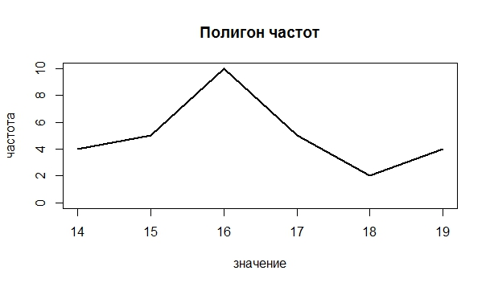
График в виде линии type="l", в виде точек: type="p", main="Полигон частот" – заголовок графика, xlab="значение", ylab="частота" – подписи по осям x и y соответственно.

- Чтобы построить кумуляты абсолютных и относительных частот преобразуем исходные данные в числовой формат:

> d<-as.numeric(y)
> d
[1] 16 16 16 15 17 19 16 15 14 16 17 14 17 19 16 15 17 19 14 16 14 16 19 17 18 15 16
[28] 15 16 18

Упорядочим данные по возрастанию:

> v<-sort(d)
> v
[1] 14 14 14 14 15 15 15 15 15 16 16 16 16 16 16 16 16 16 16 17 17 17 17 17 18 18 19
[28] 19 19 19

Выбираем элементы без повторений:

> x<-unique(v)
> x
[1] 14 15 16 17 18 19

Переводим данные из таблицы об накопленных частотах в числовой формат:

> y<-as.numeric(f[,4])
> y
[1] 4 9 19 24 26 30

Строим график:

> plot(x,as.numeric(f[,4]),type="l",xlab="значение",ylab="накопленная частота", main= "Кумулята абсолютных частот")
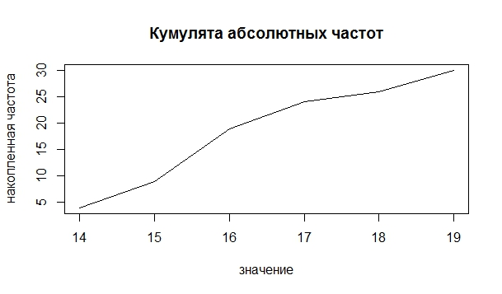

Подключение пакета Анализ данных – Описательная статистика в MS Excel:

- «Пакет анализа» в MS Excel 2003.

  - В меню выбрать “Сервис” – “Надстройки”:
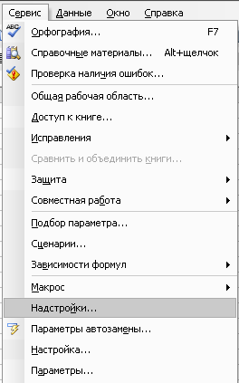
  - В меню “Сервис” появится вкладка “Анализ данных…”.
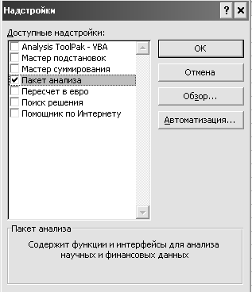
  - Во вкладке “Анализ данных…” выбираем “Описательная статистика”:
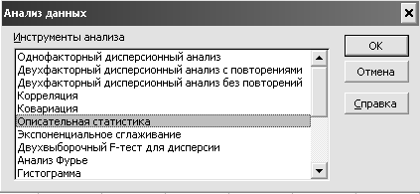

  - Окно “Описательная статистика”.
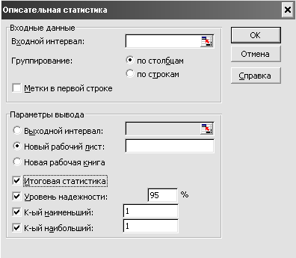
Несгруппированные данные, которые подлежат анализу.
На рабочем листе можно указать интервал для выведения выходных данных.

- «Пакет анализа» в MS Excel 2007.

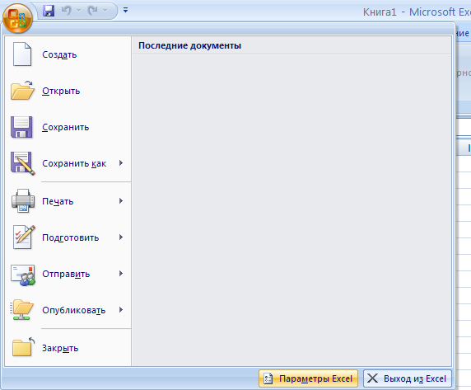
  - В меню выбираем кнопку “Параметры Excel”

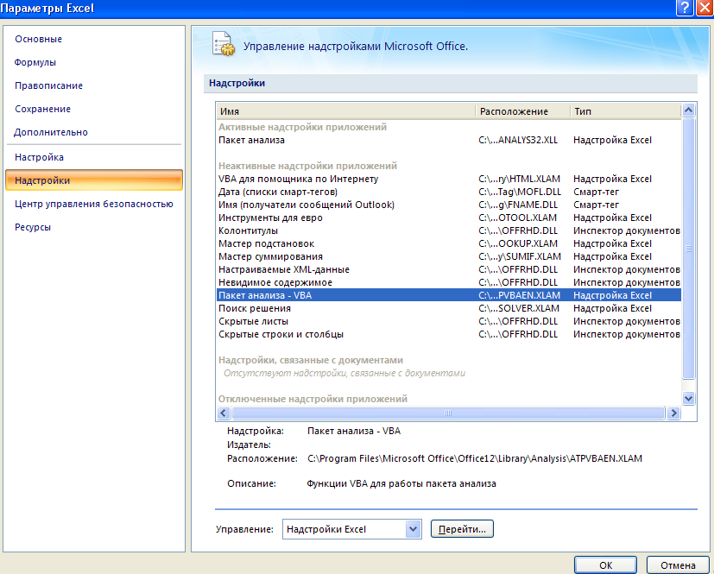
2.2 В меню “Надстройки” выбираем “Пакет анализа” и нажимаем кнопку “Перейти”, расположенную внизу окна.

  - Далее появится следующее окно:
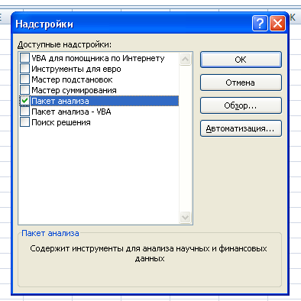
  - В результате всех настроек в меню «Данные» появится подменю «Анализ данных»
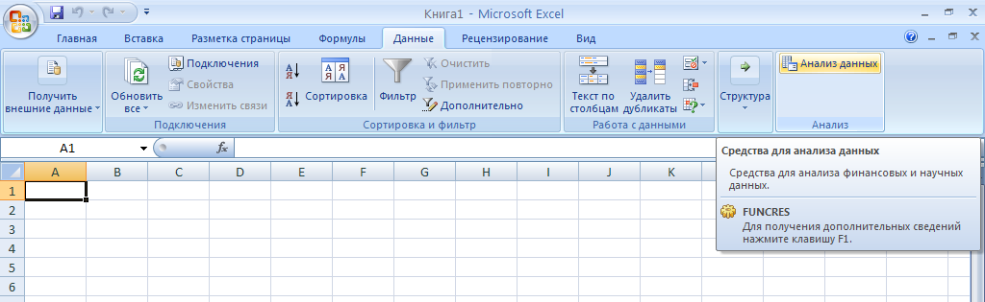
  - Далее см. пункт 3-4 для офиса 2003.

- «Пакет анализа» в MS Excel 2010.
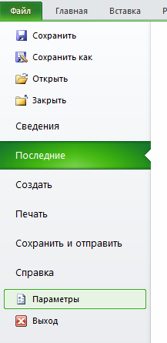
  - В меню файл выбираем вкладку «Параметры»
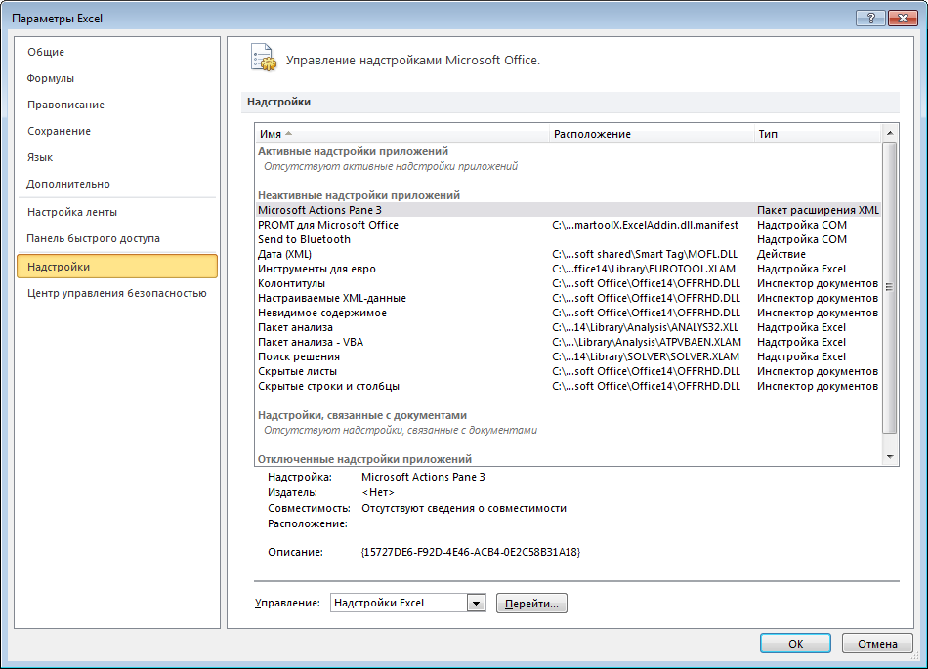
  - Во вкладке параметры выбираем «Надстройки»
  - Выбираем «Пакет анализа» и нажимаем кнопку «Перейти…»
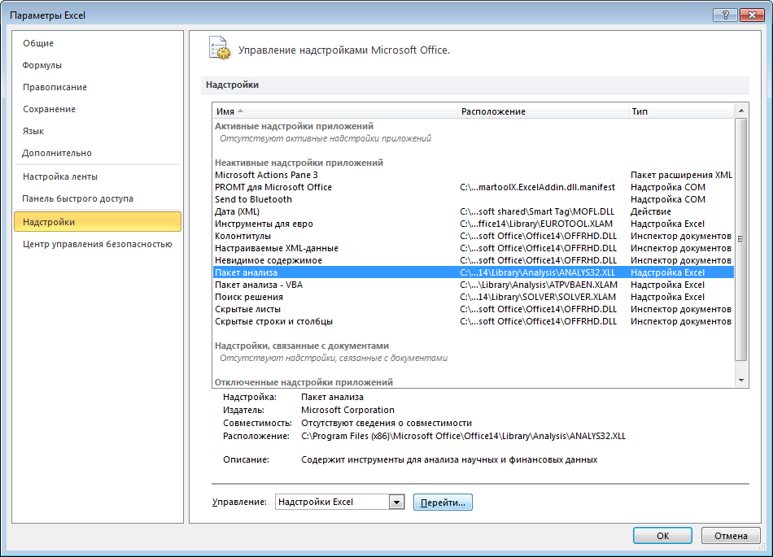
  - Выбираем пакет анализа и жмем «ОК»
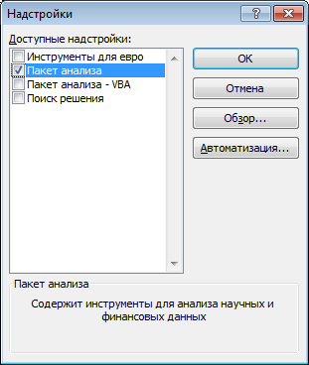
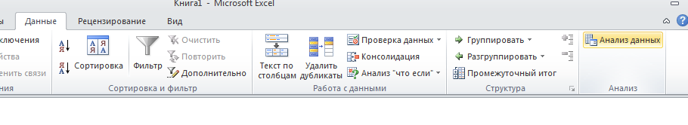
3.5 В меню данные появилась вкладка «Анализ данных»
3.6 Далее см. пункт 3-4 для 2003 офиса.

